ЛЕКЦИЯ ПЕРВАЯ ПОМОЩЬ ПРИ КРОВОТЕЧЕНИИ
ТРАВМАТИЧЕСКОМ ШОКЕ.
ВОПРОСЫ.
1. Виды кровотечений.
2. Остановка кровотечений.
3. Шок и его профилактика
Чаще всего кровотечение наступает в результате повреждения сосудов. Наиболее частая причина— травма (удар, укол, разрез, размозжение, растяжение). Значительно легче повреждаются сосуды и возникает кровотечение при атеросклерозе, гипертонической болезни. Кровотечение может также возникнуть при разъедании сосуда болезненным очагом (патологическим процессом) — туберкулезным, раковым, язвенным.
Виды кровотечений.
Кровотечения бывают различной силы и зависят от вида и калибра поврежденного сосуда. Кровотечения, при которых кровь вытекает из раны или естественных отверстий наружу, принято называть наружным. Кровотечение, при котором кровь скапливается в полостях тела, называется внутренним. Особенно опасны внутренние кровотечения в замкнутые полости — плевральную, брюшную, в сердечную сорочку, в полость черепа. Эти кровотечения незаметны, диагностика их крайне затруднена, и они могут остаться нераспознанными.
Внутренние кровотечения бывают при проникающих ранениях, закрытых повреждениях (разрывы внутренних органов без повреждения кожных покровов в результате сильного удара, падения с высоты, сдавливания), а также при заболеваниях внутренних органов (язва, рак, туберкулез, аневризма кровеносного сосуда).
С уменьшением количества циркулирующей крови ухудшается деятельность сердца, нарушается снабжение кислородом жизненно важных органов — мозга, почек, печени. Это вызывает резкое нарушение всех обменных процессов в организме, а затем и смерть.
Различают артериальное,венозное,капиллярное и паренхиматозное кровотечение.
Артериальное кровотечение наиболее опасно: за короткое время человек теряет большое количество крови, вытекающей под большим давлением. Кровь ярко-красного (алого) цвета бьет пульсирующей струёй. Этот вид кровотечения возникает при глубоких рубленых, колотых ранах. Если повреждены крупные артерии, аорта, в течение нескольких минут может произойти кровопотеря, не совместимая с жизнью.
Венозное кровотечение возникает при повреждении вен, в которых кровяное давление значительно ниже, чем в артериях, и кровь (она темно-вишневого цвета) вытекает медленнее, равномерной и непрерывной струёй. Венозное кровотечение менее интенсивно, чем артериальное, и поэтому редко носит угрожающий жизни характер. Однако при ранении вен шеи и грудной клетки в момент глубокого вдоха в просвет вен может втягиваться воздух. Пузырьки воздуха, проникая с током крови в сердце, могут вызвать закупорку его сосудов и стать причиной молниеносной смерти.
Капиллярное кровотечение возникает при повреждении мельчайших кровеносных сосудов (капилляров). Оно бывает, например, при поверхностных ранах, неглубоких порезах кожи, ссадинах. Кровь из раны вытекает медленно, по каплям, и если свертываемость крови нормальная, кровотечение прекращается самостоятельно.
Паренхиматозное кровотечение связано с повреждением внутренних органов, имеющих очень развитую сеть кровеносных сосудов (печень, селезенка, почки).
Остановка кровотечения.
Первая медицинская помощь при кровотечениях на месте происшествия преследует цель временно остановить кровотечение, чтобы затем доставить пострадавшего в лечебное учреждение, где кровотечение будет прекращено окончательно. Первая помощь при кровотечении осуществляется наложением повязки либо жгута, максимальным сгибанием поврежденной конечности в суставах.
Капиллярное кровотечение легко останавливается наложением на рану обычной давящей повязки. Для уменьшения кровотечения на период подготовки перевязочного материала достаточно поднять поврежденную конечность выше уровня туловища. После наложения повязки на область травмированной поверхности полезно положить пузырь со льдом (рис. 1).
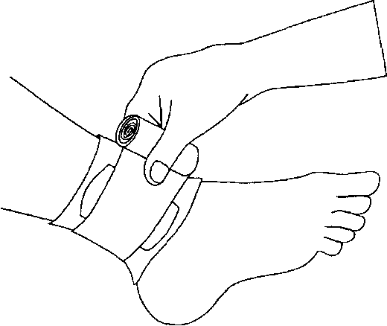
Рис. 1. Наложение давящей повязки
Остановка венозного кровотечения осуществляется наложением давящей повязки. Для этого поверх раны накладывают несколько слоев марли, тугой комок ваты и плотно забинтовывают. Сдавленные повязкой кровеносные сосуды быстро закрываются свернувшейся кровью, поэтому данный способ остановки кровотечения может быть окончательным. При сильном венозном кровотечении на период подготовки давящей повязки кровотечение можно временно остановить прижатием кровоточащего сосуда пальцами выше места ранения.
Для остановки артериального кровотечения необходимы энергичные и быстрые меры. Если кровь течет из небольшой артерии, хороший эффект дает давящая повязка.
Для остановки кровотечения из крупного артериального сосуда используют прием прижатия артерии выше места повреждения. Этот способ прост и основан на том, что ряд артерий можно полностью перекрыть, прижимая их к подлежащим костным образованиям в типичных местах (рис. 2).
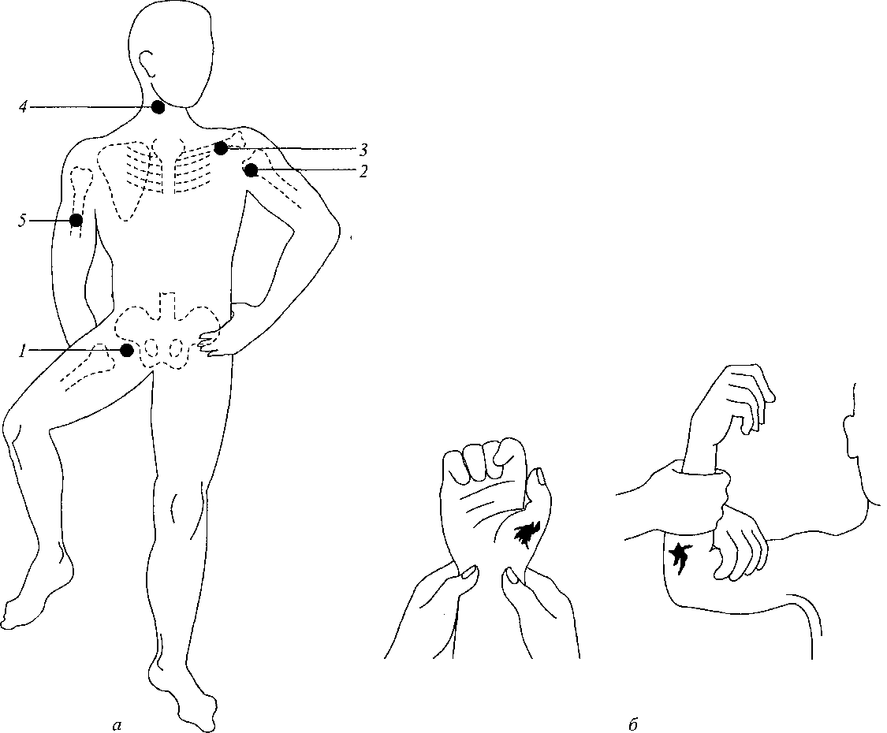
Рис. 2. Пережатие артерий:
а — места пережатия артерий: I — бедренной, 2 — подмышечной, 3 — подключичной, 4 — сонной, 5 — плечевой; б — пальцевое пережатие
Длительная остановка кровотечения при помощи пальцевого прижатия артерии невозможна, так как это требует большой физической силы, утомительно и практически исключает возможность транспортировки.
Надежным способом остановки сильного кровотечения из артерии конечности является наложение кровоостанавливающего жгута, стандартного или импровизированного (рис. 3).
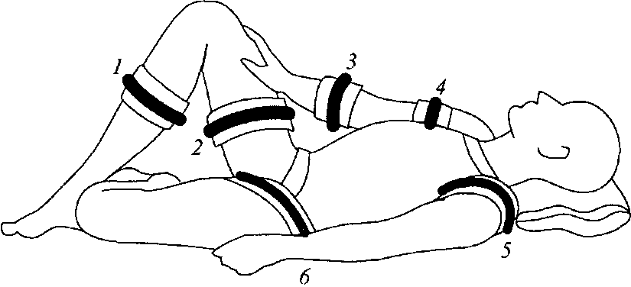
Рис. 3. Места наложения жгута при кровотечении из артерий:
1 — голени; 2 — голени и коленного сустава; 3 — кисти;
4 — предплечья и локтевого сустава; 5 — плеча; 6 — бедра
Жгут накладывают поверх рукава или брюк, но не на голое тело: можно повредить кожу. Держат жгут не более 2 ч (зимой — не более 1,5 ч), ибо более продолжительное сдавливание сосудов может привести к омертвлению конечности. Под жгут обязательно подкладывают записку с точным указанием времени его наложения (до минуты) (рис. 4).
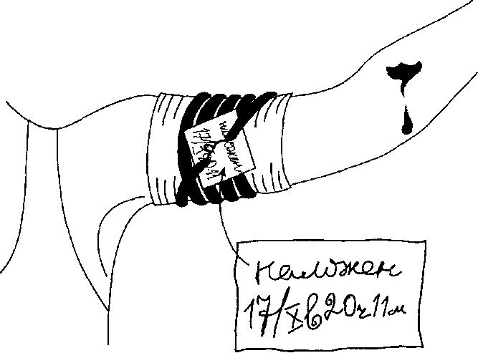
Рис. 4. Правильное наложение жгута
Если жгут наложен правильно, кровотечение прекращается немедленно, конечность бледнеет, пульсация сосудов ниже жгута исчезает. Чрезмерное затягивание жгута может вызвать размозжение мышц, нервов, сосудов и стать причиной паралича конечности. Слабо же наложенный жгут не достигает цели и создает условия для венозного застоя и усиления кровотечения.
Если нет специального жгута, можно использовать подручные средства: ремень, косынку, кусок материи, платок и т. п. Жгут из подсобных материалов называется закруткой. Для наложения закрутки необходимо применяемый для этого предмет свободно завязать на требуемом уровне. Под узел следует провести палочку и, вращая ее, закручивать до полной остановки кровотечения, затем палочку фиксировать к конечности. Наложение закрутки болезненно, поэтому под нее надо обязательно подложить вату, полотенце или кусок ткани, сложенной в 2-3 раза. Все ошибки, опасности и осложнения, отмеченные при наложении жгута, полностью относятся и к закрутке (рис. 5).
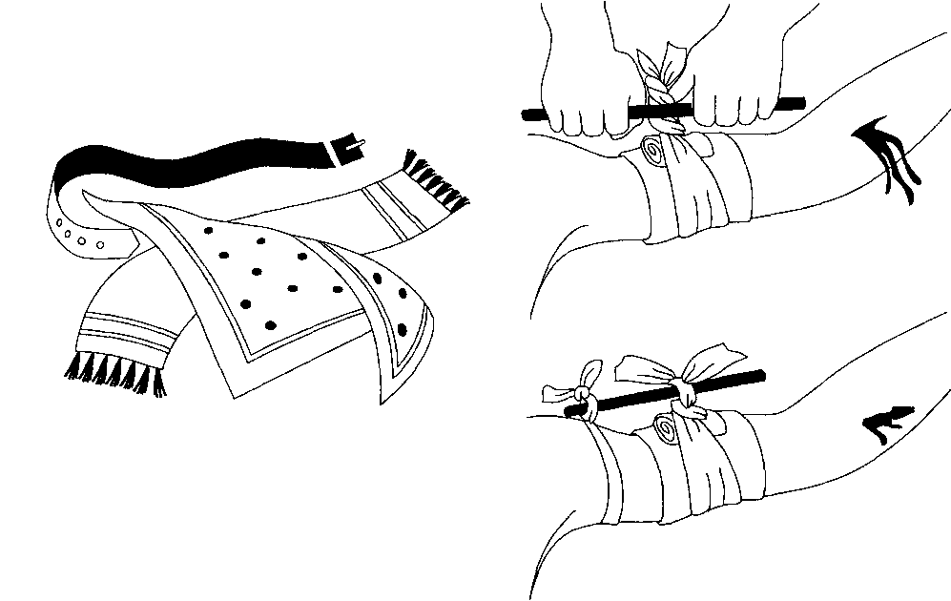
Рис. 5. Наложение закрутки
Для остановки кровотечения на время транспортировки применяют прижатие артерий путем фиксации конечностей в определенном положении. При ранении подключичной артерии остановить кровотечение можно максимальным отведением рук назад с фиксацией их на уровне локтевых суставов. Прижатие подколенной, бедренной, плечевой и локтевой артерий показано на рисунке (рис. 6).
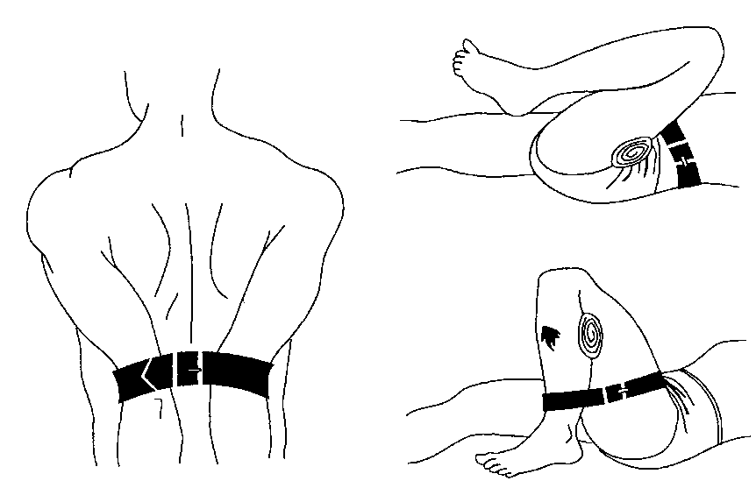
Рис. 6. Фиксация конечностей
Останавливая кровотечение из ран на предплечье (плече, бедре или голени), в локтевой сгиб (подмышечную впадину, паховую складку или подколенную ямку) кладут валик из ваты или туго свернутой ткани, сгибают до отказа руку в локтевом суставе (или соответственно в плечевом, прижимая ее к туловищу, а ногу — в тазобедренном или коленном суставе) и закрепляют в таком положении с помощью бинта, платка, ремня, полотенца. Оставлять конечность в таком положении можно, как и жгут, не более чем на 2 ч (рис. 7).
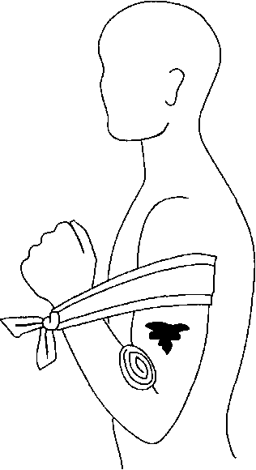
Рис. 7. Остановка кровотечения на предплечье
Этот способ непригоден при переломах костей или сильных ушибах.
Кровотечение после удаления зуба.
После удаления зуба или после его повреждения (выбитые зубы) возможно кровотечение из зубного ложа (лунки), особенно при высасывании пострадавшим крови из лунки, полоскании рта, а иногда при недостаточной свертываемости крови. Возникающее при удалении зуба кровотечение обычно быстро останавливается. Если оно не было остановлено, стало более обильным или возобновилось, необходимо принять меры к его остановке.
Оказание первой медицинской помощи. Необходимо сделать небольшой валик из стерильной ваты или марлевой салфетки, заложить его между верхними и нижними зубами соответственно месту удаленного зуба и посоветовать больному плотно сжать зубы. Валик по толщине должен соответствовать промежутку между зубами и при смыкании челюстей должен надавливать на место кровотечения.
Кровотечение из носа.
При ушибе носа, а иногда без видимой причины, при некоторых инфекционных заболеваниях, повышенном артериальном давлении, малокровии и т. д. нередко возникают кровотечения из носа.
Оказание первой медицинской помощи. Прежде всего, необходимо прекратить промывание носа, сморкание, откашливание крови, попадающей в носоглотку, сидение с опущенной головой и т. д., так как эти меры только усиливают кровотечение. Следует посадить больного или уложить с приподнятой головой, освободить шею и грудь от стесняющей одежды, дать доступ свежему воздуху. Больному рекомендуется дышать открытым ртом. Большинство носовых кровотечений при спокойном положении больного прекращается. Еще лучше, если это возможно, положить холод (пузырь или полиэтиленовый мешок со льдом, холодные примочки) на область переносицы. Остановке кровотечения в большинстве случаев способствует сжатие носа на 15-20 мин (рис. 8), особенно после введения в ноздрю комочка ваты (можно смочить его раствором перекиси водорода). Если кровотечение вскоре не остановится, необходимо вызвать врача или направить больного в медицинское учреждение.
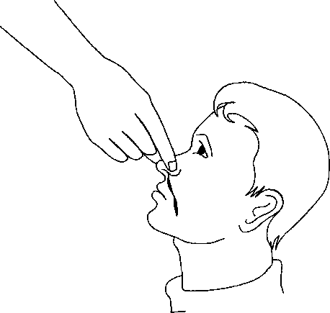
Рис. 8. Остановка носового кровотечения
Кровохарканье, или легочное кровотечение.
У больных туберкулезом и при некоторых других заболеваний легких, а также при пороках сердца может отделяться мокрота с прожилками крови (кровохарканье), происходит откашливание крови в значительном количестве или обильное (легочное) кровотечение. Кровь во рту может быть из десен или слизистой, а также при рвоте вследствие желудочного кровотечения. Легочное кровотечение обычно не угрожает жизни, но производит тягостное впечатление на больного и окружающих.
Необходимо успокоить больного, указав на отсутствие опасности для жизни. Затем следует уложить его в постель с приподнятой верхней частью туловища. Для облегчения дыхания расстегивают или снимают сдавливающую одежду, открывают форточку. Больному запрещают говорить и пить горячее, советуют, если это возможно, не кашлять, дают лекарства из домашней аптечки, успокаивающие кашель. На грудь больного надо положить пузырь со льдом, к ногам — грелки или горчичники. При жажде следует давать пить маленькими глотками холодную воду или концентрированный раствор поваренной соли (1 столовая ложка соли на 1 стакан воды).
Для оказания первой помощи вызывают врача. Только врач, определив тяжесть кровотечения и характер заболевания, может диктовать дальнейшие действия.
Кровавая рвота.
При язве желудка, двенадцатиперстной кишки и некоторых других заболеваниях желудка, а также при варикозном расширении вен пищевода нередко возникает рвота цвета кофейной гущи, мясных помоев, темными сгустками, а иногда и несвернувшейся яркой кровью. Рвота кровью может быть однократной, небольшим количеством и многократной, обильной, угрожающей жизни больного.
Признаки. При желудочном кровотечении кровь выделяется с рвотными массами, цвет ее измененный. В некоторых случаях кровь из желудка и двенадцатиперстной кишки поступает в кишечник и выявляется лишь по наличию черных дегтеобразных испражнений. При обильных кровотечениях возникают признаки острого малокровия: головокружение, слабость, бледность, обморочное состояние, ослабление и учащение пульса.
Оказание первой медицинской помощи. Больной подлежит немедленной госпитализации (в хирургическое отделение). До транспортировки больного необходим полный покой, придание лежачего положения, запрещение каких-либо движений, помещение пузыря со льдом на подложечную область. Не следует кормить больного, но можно давать чайными ложками холодное желе. Транспортировку производят в лежачем положении на носилках с большой осторожностью, даже если кровавая рвота прекратилась; при состоянии коллапса принимают меры на месте происшествия, до выхода больного из тяжелого состояния.
Кишечное кровотечение.
При язвах кишечника и некоторых его заболеваниях может наступить значительное кровотечение в просвет кишечника. Оно сопровождается общими признаками потери крови, а позже — появлением черных дегтеобразных испражнений.
Из расширенных вен области заднего прохода при геморрое и других заболеваниях прямой кишки возможны при испражнении выделения неизмененной или смешанной с калом крови. Такие кровотечения обычно необильны, но нередко повторяются многократно.
Оказание первой медицинской помощи. При кишечном кровотечении необходимы полный покой, придание лежачего положения, помещение льда на живот. Не следует кормить больного, давать ему слабительные средства и клизмировать.
При значительных кровотечениях из заднего прохода рекомендуется положить пузырь со льдом на крестцовую область.
Кровь в моче (гематурия).
Повреждение почки и мочевых путей (разрывы), туберкулез почки и мочевого пузыря, камни в мочевых путях, опухоли и ряд других заболеваний могут сопровождаться появлением примеси крови в моче или выделением ее через мочевые пути в значительном количестве, иногда в виде сгустков или даже чистой крови.
Оказание первой медицинской помощи. Необходим постельный режим, лед на нижнюю часть живота и поясничную область. Ввиду того, что кровь в моче нередко является признаком серьезного заболевания, больной подлежит, даже после остановки кровотечения, госпитализации для специального обследования. \
Маточное кровотечение.
Многие заболевания женских половых органов (выкидыши, нарушения менструального цикла, воспалительные процессы, опухоли матки) сопровождаются маточным кровотечением во время менструаций или в перерыве между ними.
Оказание первой медицинской помощи. Больной следует придать горизонтальное положение или, еще лучше, приподнять ножной конец кровати, положить пузырь со льдом на нижнюю часть живота. На постель надо положить клеенку и поверх нее — для впитывания крови — сложенное в несколько раз полотенце. Больной следует дать холодное питье. Вопрос о помещении в больницу (родильный дом, гинекологическое отделение больницы) решает врач. При обильных и длительных кровотечениях направление в больницу должно быть срочным.
Внутреннее кровотечение при внематочной беременности.
Опасные для жизни внутренние (в брюшную полость) кровотечения возникают при беременности, развившейся не в матке, а в трубе, чаще всего после воспалительных заболеваний труб и абортов. Внематочная беременность осложняется разрывом трубы и кровотечением.
Признаки. Внутреннее кровотечение возникает внезапно, на 2-3-м месяце беременности. Оно сопровождается скудными кровянистыми выделениями из половых путей, схваткообразными болями внизу живота; возникают головокружение, холодный пот, бледность, учащенное дыхание, слабый пульс, иногда рвота и обморочное состояние. Наличие беременности подтверждают предварительная задержка менструаций, пигментация сосков и припухлость молочных желез.
Оказание первой медицинской помощи. Больная должна лежать со льдом на животе. Необходимо обеспечить максимально срочную доставку в хирургическое отделение.
Шок — угрожающее жизни человека состояние, возникающее вследствие психического потрясения или физического повреждения.
Травматический шок — патологический ответ на травму с нарушением гемодинамики (уменьшение объема циркулирующей крови в результате кровотечения). Жидкость при большой кровопотере начинает перемещаться из тканей в кровяное русло. Наступает внеклеточное, а затем и клеточное обезвоживание.
Признаки. Вначале больные возбуждены, затем заторможены. Сознание сохранено. Кожные покровы бледные. Состояние может быть различной тяжести (1-4 степень). При 4 степени состояние крайне тяжелое, сознание становится спутанным и угасает, отмечается снижение артериального давления (систолическое — ниже 60 мм рт. ст.), пульс 140-160 ударов в минуту.
Оказание первой медицинской помощи:
• Необходимо остановить кровотечение (если возможно) наложением жгутов, тугих повязок; тампонады кровоточащего сосуда и т. д.
• Вызвать специальную противошоковую бригаду «скорой помощи».
Травматический шок - острая стадия травматической болезни, в основе патогенеза которого лежит недостаточная перфузия тканей кровью, приводящая к несоответствию между сниженными возможностями микроциркуляции и энергетическими потребностями организма. Ключевым моментом шока является тканевая гипоперфузия и гипоксия, которые определяют последующие нарушения метаболизма, свертывающей системы крови и иммунологического статуса.
(Перфузия - Искусственное снабжение кровью или кровезамещающей жидкостью органов тела в лечебных целях. [От лат. perfusio — обливание, вливание])
В результате (активации цитокининов) в эндотелии образуется оксид азота, который вызывает патологическое расширение сосудов, децентрализацию кровообращения, что и обуславливает необратимость шока.
Основные патофизиологические механизмы травматического шока:
- Афферентная (болевая, ноцицептивная) импульсация.
- Гиповолемия вследствии острой кровопотери.
- Эндогенная токсемия.
- Полиорганная недостаточность.
При травме и геморрагии в крови появляются цитокинины, такие как интерлейкин-1 и интерлейкин-6, а также опухолевый некрозный фактор. Конечным результатом их действия является уменьшение нутритивного кровотока и локальная ишемия.
Диагностика травматического шока на догоспитальном этапе проводится, в основном, по клиническим признакам: холодная влажная кожа, спавшиеся подкожные вены, симптом “белого пятна” более 2 секунд, бледность кожи и слизистых оболочек, тахикардия, артериальная гипотензия.
Диагностика шока по уровню артериального давления (АД) запаздывает, поскольку многие процессы, лежащие в его патофизиологической основе, закладываются раньше, а компенсаторные механизмы способны долгое время удерживать системное АД на уровне, близком к нормальному. При кровопотере более 30% (20 мл/кг) объем циркулирующей крови (ОЦК) компенсаторные механизмы несостоятельны, наступает декомпенсация со снижением АД до 70 мм рт. ст. и ниже.

Профилактика шока.
Задачи профилактики и лечения травматического шока весьма тесно переплетаются между собой и во многих отношениях неотделимы. Уже при оказании первой помощи следует проводить предупреждающие развитие шока мероприятия:
- срочная остановка кровотечения;
- предупредить переохлаждение пострадавщего, согреть его, но не перегреть;
- ввести обезболивающие средства (анальгетики – омнопон, промедол);
- правильно наложить иммобилизирующие средства;
- при отсутствии противопоказаний дать алкоголь 40% - 100 мл, горячий кофе или чай;
- бережная транспортировка.
6 ДИАГНОСТИКА И ПЕРВАЯ МЕДИЦИНСКАЯ ПОМОЩЬ ПРИ РАНЕНИЯХ.
ВОПРОСЫ
- Понятие о травмах. Первая медицинская помощь: задачи, организационные принципы, основные правила. Понятие о раневой инфекции, асептике, антисептике.
- Открытые повреждения, раны. Классификация и симптомы, алгоритм ПМП.
- Десмургия. Перевязочные материалы и средства.
- Иммобилизация и транспортировка пораженных.
Жизнеопасные ситуации – это группа нарушений функционирования живого организма, при которых имеется реальная угроза его гибели. К развитию жизнеопасных состояний могут приводить различные жизнеугрожающие ситуации. Среди таких ситуаций наиболее часто встречающимися являются воздействия на организмы следующих факторов:
- механических (от огнестрельного оружия, тупых и острых предметов, от различных видов транспорта, при падении и др.);
- физических (высокая и низкая температура, техническое и атмосферное электричество и др.);
- химических (кислоты, щелочи и др.)
- биологических (токсические вещества, выделяемые живыми организмами);
- психических.
Повреждением или травмой называется одномоментное, внезапное воздействие на организм одного из факторов механического, физического или химического характера, вызывающее в тканях или органах нарушения, сопровождающиеся развитием местной, а иногда и общей реакцией организма.
Повреждения, вызванные приложением механической силы (падение, удар, сдавление) приводят к возникновению ушибов, переломов, вывихов. При воздействии физического фактора – высокой температуры появляются ожоги, низкой температуры – отморожения. При попадании на ткани кислот и щелочей возникают химические ожоги.
В зависимости от точки приложения сил, вызвавших повреждение, их делят на прямые и непрямые. При прямом повреждении изменения в тканях появляются на месте приложения повреждающей силы (например, перелом возникает на месте удара). При непрямой травме анатомические изменения в тканях возникают не на месте приложения силы, а вдали от места повреждения (например, при ударе по локтю или падении на кисть может произойти вывих плеча).
На эффект действия внешнего фактора и тяжести травмы оказывает влияние направление травмирующей силы, быстрота движения тела, продолжительность воздействия и т.д.
Первая помощь – это комплекс срочных и простейших мероприятий, направленных на спасение жизни пострадавшего, предупреждение тяжелых осложнений, а также на максимально быстрое уменьшение или полное прекращение воздействия повреждающего фактора. Для проведения своевременного и качественного оказания помощи при травмах и других жизнеугрожающих ситуациях необходимо создание надежной системы ее организации.
Основными задачами при оказании первой медицинской помощи являются:
- Определение тяжести состояния травмированного.
- Проведение простейшей медицинской и эвакуаторной сортировки при массовых поражениях.
- Оказание неотложной помощи с целью спасения жизни.
- Предупреждение осложнений.
Важнейшими организационными принципами при различных экстремальных ситуациях являются:
- обученность спасателей проведению комплекса мероприятий первой помощи;
- организация быстрого вызова бригады скорой медицинской помощи для экстренного оказания врачебной помощи и транспортировки пострадавшего в больницу;
- госпитализация пострадавшего в многопрофильный стационар с отделением реанимации и интенсивной терапии;
- наличие контролирующего медицинскую ситуацию и консультирующего врача – специалиста на связи.
Первая медицинская помощь включает в себя 3 основные группы следующих действий:
- меры по незамедлительному прекращению воздействия внешних повреждающих факторов (напр., высоких или низких температур и др.);
- меры по оказанию П.М.П. пострадавшему или самопомощи в зависимости от вида и характера травмы, или внезапного заболевания, например ИВЛ, остановка кровотечения, промывание желудка при отравлении и т.д.;
- незамедлительная и правильная транспортировка пострадавшего или больного в ближайшее лечебное заведение.
Мероприятия 1-ой группы оказываются в порядке само- и взаимопомощи и должны выполняться в первую очередь. Мероприятия 2-ой группы могут оказываться лицами владеющими минимальными медицинскими знаниями по оказанию медицинской помощи. 3-я группа мероприятий обеспечивает правильную и щадящую транспортировку больного или пострадавшего. Своевременно оказанная и правильно проведенная П.М.П. часто не только сохраняет жизнь пострадавшему (больному), но и создает предпосылки для его успешного лечения и выздоровления, уменьшает длительность нетрудоспособности, упреждает развитие осложнений.
Первая медицинская помощь должна проводиться в соответствии с определенными правилами:
- временная остановка кровотечения, наложение асептической повязки на рану или травмированную поверхность, например ожог;
- базовый комплекс реанимационных мероприятий (БКРМ), включающий в себя искусственную вентиляцию легких (ИВЛ) и непрямой массаж сердца;
- введение обезболивающих препаратов при тяжелых травмах или острых болевых синдромах, антибиотиков и т.д.;
- иммобилизация поврежденной части тела на время транспортировки;
- согревание тела или же применение холода (по необходимости); частичная санитарная обработка и др.
Если П.М.П. необходимо оказать значительному количеству пострадавших, то очередность проведения мероприятий зависит от его состояния. В 1-ю очередь помогают детям и тем, кто находится в более тяжелом состоянии. При оказании первой медицинской помощи необходимо быстро спланировать последовательность ее этапов. Сначала используют те приемы, которые в наибольшей степени способствуют сохранению жизни пострадавшего (больного), а также, без которых невозможно выполнение последующих мероприятий. Все они должны производиться бережно и осторожно, т.к. грубые действия могут ухудшить состояние потерпевшего.
При оказании помощи группой людей их действия должны оперативными, слаженными, скоординированными.
При этом используются как табельные средства (специальные), так и подручные. К первым относят бинты, жгуты, транспортные шины, медицинские перевязочные пакеты. К подручным – чистые простыни или ткань (для перевязок); кожаные ремни или закрутки из ткани – для остановки кровотечения и т.д.
Открытые повреждения, раны связаны с прямой опасностью проникновения микробов, вызывающих их воспаление и нагноение. Пути заражения микробами могут быть гетерогенными и аутогенными. Гетерогенная, или экзогенная, инфекция – заражение раны микроорганизмами, попадающими в нее из внешней среды. При этом могут быть два пути заражения:
1) через соприкосновение – контактный путь (при нестерильном инструменте, перевязочном материале и т.д.), что встречается наиболее часто; 2) через воздух (посредством передачи пылью, капельками слюны изо рта присутствующих – при разговоре, кашле и т.д.).
Аутогенная, или эндогенная, инфекция – заражение раны микробами, находящимися в самом организме (на поверхности тела, в дыхательных путях, в желудочно-кишечном тракте).
Для развития гнойного процесса важное значение имеют места внедрения и пути распространения бактерий. Неповрежденные кожа и слизистые являются надежным барьером, через который не могут проникнуть гноеродные микроорганизмы. Повреждение кожи или слизистых, дающие возможность внедриться бактериям, может быть результатом как механической травмы, так и воздействием химических веществ, токсинов и других травмирующих агентов. Размер повреждения не имеет решающего значения: бактерии проникают во внутреннюю среду как через макро-, так и через микротравмы. Через дефект покровов бактерии попадают в межклеточные щели, лимфатические сосуды и током лимфы заносятся в глубжележащие ткани. Бактерии могут также распространяться контактным путем, т.е. гнойный процесс переходит с одной ткани или органа на другой прилежащий орган или ткани, например с легкого на плевру и наоборот.
Асептика и антисептика
Разработана стройная система мероприятий, позволяющих устранить опасность внедрения в рану микробов. Все эти меры достигаются применением методов антисептики и асептики, являющихся основой, без которой немыслимо существование современной хирургии.
Асептика – это комплекс мероприятий, направленных на предупреждение проникновения микробов в рану.
Основной принцип асептики – все, что соприкасается с раной должно быть стерильным.
Основным способом асептики является стерилизация. Существуют следующие способы стерилизации:
- физический: использование высоких температур (кипячение, обжигание, обработка сухим жаром и паром под давлением); кварцевание (обработка ультрафиолетовыми лучами);- химический: использование химических препаратов, которые губительно действуют на микроорганизмы, т.к. называемый метод «холодной» стерилизации.
Антисептика – это комплекс мероприятий, направленных на борьбу с микробами, попавших в рану.
Существуют следующие способы антисептики:

- Механический, который характеризуется механическим удалением микробов из раны. Это достигается первичной хирургической обработкой раны, когда иссекаются и удаляются нежизнеспособные ткани с большим количеством микробов; орошение и дренирование раны.
- Физический, при котором используются высушивающие свойства перевязочного материала, а также использование гипертонических растворов.
- Химический, при котором используются химические вещества, губительно действующие на микроорганизмы. Химические препараты можно использовать как местным способом (в виде примочек, мазей, порошков и т.д.), так и общим способом (внутривенно, внутримышечно и др.)
- Биологический, при котором используют вакцины, сыворотки, антибиотики.

Открытые повреждения - раны
Ранами называются повреждения тканей, сопровождающиеся нарушением целостности покровов (кожи и слизистых оболочек).
Признаки ран: боль, зияние краев раны, кровотечение и нарушение функции поврежденной части тела. Степень выраженности этих признаков определяется тяжестью ранения: чем оно тяжелее, тем сильнее боль, тем обильнее кровотечение из раны и тяжелее страдают функции раненой части тела. У каждой раны есть входное отверстие (место нарушения целостности кожи или слизистой оболочки) и раневой канал (повреждение тканей по ходу продвижения ранящего предмета). Если ранящий предмет проходит через тело человека и выходит из него, тогда в месте выхода появляется выходное отверстие.
По виду ранящего предмета все раны подразделяют на две большие группы: неогнестрельные и огнестрельные.
Неогнестрельные ранения могут быть нанесены холодным оружием (кинжалом, клинком, штыком, ножом, топором), вторичными летящими предметами (кирпичом, деревянными предметами, осколком стекла и т. д.), а также иглой, гвоздем, зубами человека или животного.
Среди этой группы ранений различают раны:
• резаные;
• ушибленные;
• рваные;
• размозженные;
• скальпированные;
• рубленые;
• укушенные;
• отравленные;
• инфицированные.
Огнестрельные раны наносятся пулей, осколками снарядов, дробью. Для них характерен ряд общих закономерностей:
1. Обширное повреждение тканей (повреждение кожи, мышц, костей, внутренних органов). Возникают три зоны повреждения: зона раневого канала, в которой ткани нежизнеспособны, размозжены; зона травматического некроза (тяжелого механического повреждения тканей) и зона сотрясения, когда нет грубых разрушений, но понижена жизнеспособность тканей и имеет место плохая сопротивляемость инфекции.
2. Загрязнение ран землей, кусочками одежды, кожи, которые попадают в зону раневого канала и инфицируют рану.
3. Присоединение к действию ранящего предмета действия появившихся при ранении костных отломков, гидравлического давления жидкостей организма. Вследствие совместного действия перечисленных факторов при ранении навылет выходное отверстие от пули обычно значительно больше входного.
По глубине повреждения тканей различают раны поверхностные и глубокие. По характеру проникновения в ткани различают раны:
касательные — ранящий предмет только касается тканей;
слепые — ранящий предмет не выходит из тела человека;
сквозные, или ранения навылет, когда у раны имеются два отверстия: входное и выходное.
По отношению к инфекции различают раны чистые, инфицированные и гнойные.
Чистыми обычно являются операционные раны, поскольку исключается инфицирование. К ранам инфицированным относят случайные раны; в первые 6—8 ч микробы находятся по краям раны — адаптируются, приспосабливаются к новым условиям, а позднее проникают в глубину тканей, начинают быстро размножаться и вызывают нагноение.
К гнойным относятся раны, в которых уже развился воспалительный процесс. Такая рана отечна, болезненна; края раны воспалены, из нее течет гной. Обычно гнойными становятся инфицированные раны, если они вовремя не подверглись радикальному лечению.
По отношению к полостям тела человека различают раны, проникающие в полости и непроникающие.
Различают три основных полости в организме: полость черепа, грудной клетки и живота. Каждая из этих полостей окружена мягкими и костными тканями, только стенки полости живота в основном мягкотканые. Самой внутренней оболочкой для полости черепа является твердая мозговая оболочка, для грудной клетки — пристеночная плевра, для полости живота — пристеночная брюшина.
Если при ранении стенки каждой из полостей не повреждается самая внутренняя оболочка полости, то такое ранение считается непроникающим.
В случае ранения всей толщи стенки полости с повреждением и внутренней оболочки ранение считается проникающим в полость. Оно может быть более легким — без повреждения органов данной полости и тяжелым — с повреждением органов.
Но даже при более легком проникающем ранении без повреждения органов открываются входные ворота для инфекции, которая попадает внутрь полости и может вызвать воспалительные процессы органов (воспаление мозга, легких, органов живота).
Глубина, распространенность раны, анатомическая область, в которой нанесена рана, определяют тяжесть ранения. При ранениях возможно развитие следующих основных осложнений:
болевой шок — тяжелое общее состояние, вызванное потоком болевых импульсов, идущих от раны, так как при ранении повреждается большое количество чувствительных нейрорецепторов;
кровопотеря. В зависимости от того, насколько хорошо васкуляризирована (снабжена кровеносными сосудами) область ранения, кровопотеря может быть от небольшой до тяжелой, вплоть до развития острой массивной кровопотери;
инфицирование раны — попадание в нее микробов — может наступить в момент ранения и позже, в том числе при оказании помощи больному.
Оказание первой медицинской помощи должно ориентироваться на профилактику возможных осложнений ранения и борьбу с ними. Для предупреждения кровопотери необходимо как можно быстрее остановить кровотечение. Характер действий при этом будет определяться видом и степенью кровотечения: при артериальных кровотечениях — любой из способов кругового сдавления конечности, при венозных — наложение давящих повязок. Могут быть использованы и различные способы временной остановки кровотечения.
В целях борьбы с болью при тяжелых ранениях пострадавшему следует вводить из шприца-тюбика один из анальгетиков. В годы Великой Отечественной войны взрослым давали внутрь алкоголь. Детям вводятся ненаркотические анальгетики в дозе, соответствующей возрасту ребенка.
При наличии обширных ран целесообразна иммобилизация — обездвиживание поврежденной части тела с помощью транспортных шин или подручных средств. Летом раненого нельзя перегревать, зимой — переохлаждать. Следует перенести его в укрытие.
Раны, нанесенные огнестрельным и холодным оружием, а также случайными предметами, являются первично инфицированными, так как инфекция в ткани попадает в момент травмы. Первичное инфицирование может быть и не массивным. Серьезную опасность представляет вторичное инфицирование, когда микробная флора попадает в ткани уже после ранения — с окружающей кожи, из загрязненного воздуха, с предметов окружающей среды.
В очаге поражения для профилактики вторичной инфекции на раны накладывают стерильную повязку с помощью индивидуального перевязочного пакета. Травмированный участок тела освобождают от одежды (отвернуть, распороть, по возможности убрать), здоровую кожу вокруг хорошо смазывают 5%-м спиртовым раствором йода.
Прорезиненный мешочек индивидуального перевязочного пакета разрывают по имеющимся на пакете меткам, из вощеной бумаги извлекают стерильный бинт и стерильные подушечки. Подушечки берут руками в том месте, где они прошиты цветными нитками, при этом внутренняя часть подушечек сохраняется стерильной, и именно этой стороной подушечки укладывают на рану и фиксируют бинтом. Одна из подушечек подвижна, ее можно сдвигать.
Если рана большая или ожоговая поверхность обширна, подушечки могут быть развернуты, при этом также необходимо сохранять неприкосновенной их внутреннюю часть. Иногда приходится использовать большие индивидуальные перевязочные пакеты или специальные контурные повязки. Конец бинта прикалывают английской булавкой, которая имеется в пакете, или разрывают и завязывают, но так, чтобы узел не находился на ране или опорной части тела.
Сильно загрязненную кожу вокруг раны можно хорошо промыть водой с мылом (лучше кипяченой), раствором фурацилина, перекисью водорода, а затем высушить и обработать 5%-м спиртовым раствором йода. Затем накладывают стерильную повязку. При отсутствии индивидуального перевязочного пакета используют чистую хлопчатобумажную ткань (простыню, полотенце, салфетку, косынку и пр.).
При наличии раны в области волосистой части головы необходимо чистым полотенцем или салфеткой, смоченными водой, протереть голову для удаления крови, состричь волосы в радиусе 5 см вокруг раны, дезинфицировать кожу 5%-м спиртовым раствором йода, после чего наложить стерильную повязку.
В случаях тяжелых ранений целесообразна следующая очередность выполнения мероприятий по оказанию помощи:
1) временная остановка кровотечения;
2) введение обезболивающих средств;
3) наложение стерильной повязки;
4) выполнение иммобилизации;
5) транспортировка в лечебное учреждение.
Возможные осложнения ран:
1. Шок (травматический или постгеморрагический, вследствие кровопотери).
2. Анемия (малокровие, уменьшение содержания гемоглобина вследствие кровопотери).
3. Интоксикация в результате всасывания продуктов распада тканей в случае попадания отравляющих веществ или развития воспаления. Одним из проявлений интоксикации является лихорадка (повышение температуры тела). ,
4. Специфические инфекционные заболевания (столбняк и др.).
Столбняк — это острое инфекционное заболевание с контактным механизмом передачи возбудителя. Характеризуется поражением центральной нервной системы с тоническим напряжением скелетной мускулатуры и периодическими генерализованными судорогами. Возбудитель — палочка Clostridium tetani из семейства Bacillacaea рода Clostridium. Анаэроб, при доступе кислорода и температуре не ниже 12-14 °С образует споры. Вырабатывает экзотоксин, который поражает нервную систему и вызывает разрушение красных клеток крови (эритроцитов). Размножающиеся формы микроба погибают при 80 °С через 30 мин, обычные антисептические и дезинфицирующие растворы убивают возбудителя в течение 3-6 ч. Споры в почве могут сохраняться более 10 лет. При кипячении они погибают через 1 ч, а в растворе йода, перекиси водорода выживают до 6 ч. Под действием сухого жара при 115 °С погибают в течение 30 мин.
Резервуар и источники возбудителя — травоядные животные, грызуны, а также человек: возбудитель живет в кишечнике и с фекалиями широко рассеивается во внешней среде, длительно сохраняясь в почве.
Механизм передачи возбудителя — контактный. Путь передачи — травматический, через поврежденные кожные покровы и слизистые оболочки (раны, ожоги, обморожения), куда попадают загрязненные возбудителем частички почвы, навоза или фекалии. Факторами передачи могут также служить загрязненный возбудителем медицинский инструментарий и другие режущие и колющие предметы.
Естественная восприимчивость людей высокая, вероятность заболевания увеличивается при большой зоне повреждения тканей, когда затрудняется доступ кислорода к поврежденным тканям (анаэробные условия). В рваных, ушибленных, огнестрельных ранах столбнячная палочка попадает в идеальные условия для своей жизнедеятельности.
Инкубационный период длится от нескольких часов до 1 мес, чаще 6-14 дней. Чем короче инкубационный период, тем выше степень риска для жизни пораженного.
Основные клинические признаки. Начало подострое или острое. Последовательно возникают спазм жевательной мускулатуры и тоническое напряжение мимических мышц, мышц затылка, груди, диафрагмы, спины, плеч и бедер. Через 1-5 дней развиваются приступы генерализованных судорог, возникают мышечные боли, потливость, тахикардия, затруднения глотания, дыхания, мочеиспускания, дефекации. Температура повышена, сознание сохранено. Выздоровление наступает в течение от 2 нед до 2 мес. Смерть обычно наступает от паралича дыхательной мускулатуры; летальность от 15 до 35 %.
Профилактика столбняка осуществляется в плановом порядке, путем введения столбнячного анатоксина в лечебных учреждениях по месту жительства и в экстренном порядке (раненым и обожженным) в пунктах оказания экстренной врачебной помощи.
Широкая вакцинация позволила значительно уменьшить заболеваемость, но столбняк не исчез окончательно. В России ежегодно регистрируется несколько десятков случаев — главным образом, среди непривитых или не полностью привитых. Заболевание больше распространено среди женщин, поскольку мужское население прививают во время военной службы.
В развивающихся странах столбняк особенно широко распространен среди новорожденных, у которых отсутствуют материнские антитела вследствие того, что мать не была привита, или по причине искусственного вскармливания. По оценкам ВОЗ (Всемирной организации здравоохранения), ежегодно в мире регистрируется 400 тыс. летальных исходов среди новорожденных вследствие развития столбняка.
Единственным средством профилактики является прививка, эффективность которой составляет 95-100 % (данные И. В. Плющ с соавторами за 2000-й год).
Необходимое оснащение при открытых повреждениях: анальгетики в шприц-тюбике, типовой жгут, индивидуальный перевязочный пакет, бинты, вата, косынки, транспортные шины, 5%-й спиртовой раствор йода, санитарные носилки.

Десмургия
Десмургия (от греч.- desmos – связь, повязка, ergon – дело) – учение о правилах наложения и применения повязок.
Под термином «повязка» понимают все, что накладывается на рану или часть тела с целью лечения (повязка мазевая, влажная, сухая и др.). Способ закрепления повязки с целью удержания ее называется перевязкой, др. словами перевязка – способ укрепления повязки.
Основным сырьем для изготовления перевязочных материалов является хлопок, из которого изготовляется вата, марля и др. Вата медицинская подразделяется на компрессную и гигроскопическую:
- компрессная вата изготавливается из необезжиренного хлопка, очень плохо пропитывающегося водой; используется при наложении компрессов, как подкладка для транспортных шин;
- гигроскопическая вата изготавливается из обезжиренного хлопка. Применяется для повязок (1 г ваты поглощают до 20 г воды).
Перевязочные пакеты индивидуальные состоят из прорезиненной оболочки, двух ватно-марлевых подушечек – ВМП – (одна на конце закреплена, другая – подвижная), марлевого бинта и безопасной булавки. Наружная поверхность ВМП обозначается строчками из цветных ниток.
Виды повязок. Для укрепления повязки существует много приемов. Правильно наложенная повязка должна вполне соответствовать той цели, для которой она предназначена:
- неподвижная повязка должна создавать полный покой и неподвижность больному органу или части тела;
- повязка с вытяжением должна создавать вытяжение больному органу (конечности);
- давящая повязка должна оказывать равномерное сдавливание больной части тела;
- антисептическая повязка рассчитана на противобактериальное действие содержащихся в ней веществ;
- защитная повязка применяется при заживающей ране и используется для предохранения заживающей поверхности от высыхания и раздражения;
- окклюзионная (герметичная) повязка полностью преграждает доступ воздуха в рану;
- гемостатическая повязка или давящая;
Мягкие повязки подразделяются на:
- клеевые повязки (клеол – кожный клей), коллодий, липкий пластырь;
- косыночные повязки применяются главным образом для создания покоя верхней конечности при заболевании или травме кисти, предплечья, плеча;
- пращевидная повязка. Пращой называют кусок бинта или др. материала, оба конца которого надрезаны в продольном направлении. Пращевидная повязка широко применяется при перевязках в области носа и подбородка, а также употребляется для перевязки области лба и затылка. Во всех случаях наложения пращевидной повязки принцип один и тот же: концы ее перекрещиваются;
- бинтовые повязки.
Бинтовые повязки. Различают узкие бинты, шириной 3-5-7 см, средние – 10 -12 см, широкие – 15-16 см. Узкие бинты употребляются для перевязки пальцев кисти и стопы; средние – для перевязки головы, кисти, предплечья, стопы и голени; широкие – для перевязки грудной клетки, молочной железы и бедра.
Бинт должен быть туго скатан. Скатанная часть бинта называется головкой, а конец – свободной частью.
Хорошо и правильно наложенная бинтовая повязка должна удовлетворять следующим требованиям:
а) закрывать полностью больной участок тела;
б) не нарушать лимфо- и кровообращение;
в) быть удобной для больного;
г) по возможности быть красиво наложенной.
12 правил наложения бинтовых повязок.
- Больного следует усадить или уложить в удобном положении таким образом, чтобы бинтуемая область тела была неподвижна и доступна бинтованию.
- Бинтующий должен стоять лицом к больному, чтобы иметь возможность вести наблюдение за ним.
- Бинтование всегда производят от периферии к центру (снизу вверх).
- Бинтование производят справа налево против хода часовой стрелки, за исключением колосовидной повязки на плечевой сустав и повязки Дезо, которые начинаются от здоровой стороны к больной.
- Бинтование начинается с закрепляющего хода бинта.
- Каждый последующий оборот бинта должен прикрывать предыдущий на половину или на 2/3.
- Головку бинта следует катить по бинтуемой поверхности, не отрывая от нее.
- Бинтование нужно производить обеими руками: одной рукой раскатывать головку бинта, а другой – расправлять ходы его.
- Бинт следует равномерно натягивать, чтобы его ходы не смещались и не отставали от бинтуемой поверхности.
- Бинтуемой области тела должно быть придано такое положение, в каком она будет находиться после наложения повязки.
- При наложении повязки на части тела, имеющие форму конуса (бедро, голень, предплечье), для лучшего облегания повязки необходимо через каждые 1-2 оборота бинта делать перекрут его.
- В конце перевязки бинт закрепляется.

